Natural Healing-HW3
课程名称：自然疗愈基础
Name: Redacted Student ID: Redacted
一、在圆明园借助自然认识自我的体验和感悟
这次在圆明园的课程中，我们在上下天光一带边走边观察自然环境。我印象最深的，不是某一个宏大的景观，而是小山坡上一棵结着紫色小果实的紫叶李。它原本只是园林和城市绿化中很常见的一种树，但真正停下来观察时，我第一次觉得自己和这样一个具体的自然个体产生了很直接的联结。
紫叶李本身带有一种很安静但又很鲜明的存在感。它的叶片和果实都带着偏紫红的颜色，在周围大片绿色里并不喧闹，却很容易被注意到。我当时的感受是，人类会有意识地利用自然，让环境变得更美、更舒适，也让自己获得更好的体验。像紫叶李这样的植物，可能并不是为了“被看见”而生长，但它依然无声地提供了颜色、层次、阴凉和季节感，成为空间气氛的一部分。
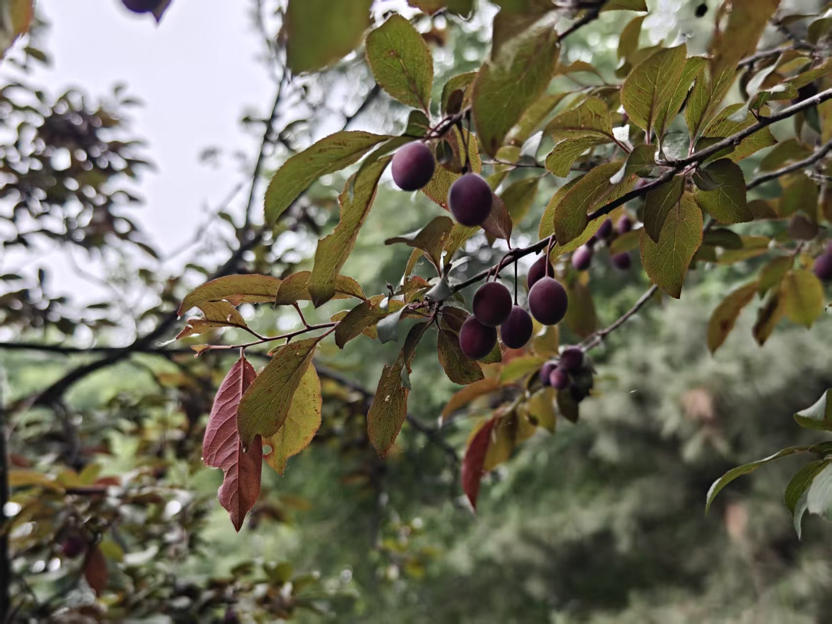
图1 圆明园上下天光附近小山坡上观察到的紫叶李。
这种感受让我想到，自然中的很多生命并不会用人的语言表达自己，却一直在稳定地发挥作用。它们不强调自己的价值，也不会主动索取回报，但依然通过自己的存在影响着人的情绪和体验。我会被紫叶李打动，正是因为它让我意识到，一种真正有力量的存在，未必张扬，却可以长期、温和而坚定地支持周围。
在这个联结里，我也进一步看见了自己。平时我容易把注意力放在结果和功用上，常常下意识地思考一件事“有没有直接价值”。但紫叶李让我意识到，价值不一定只体现为立刻可见的产出。很多时候，一个人稳定地提供情绪上的支持、空间上的陪伴、氛围上的缓冲，本身就是一种重要的价值。它让我反思，自己是不是也可以少一些急于证明，多一些踏实生长；少一些对外界反馈的依赖，多一些安静但持续的付出。
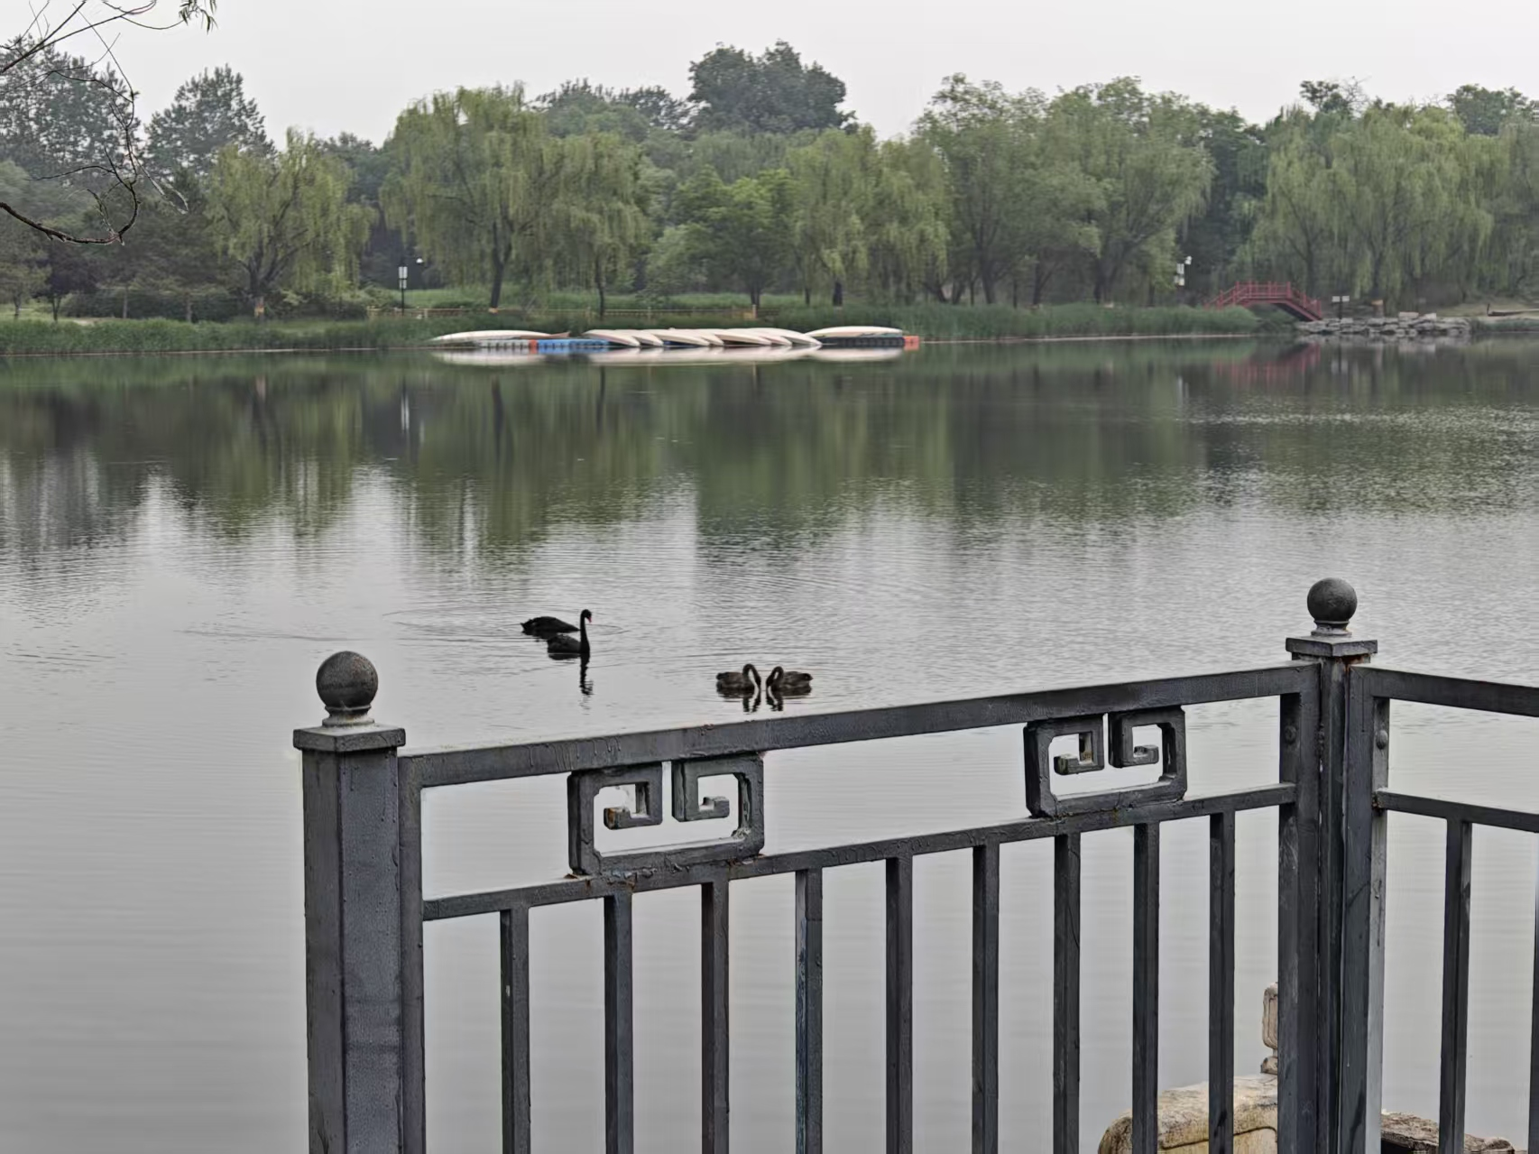
图2 圆明园上下天光周边环境。
从更大的环境来看，上下天光一带的水面、树木、缓慢活动的水鸟和周围比较开阔的空间，也共同强化了这种体验。当我把注意力从“赶紧看完、拍完、记完”转向真正停下来感受时，自然不再只是课堂的背景，而像是一面镜子，把我平时不太会认真思考的部分照了出来。对我来说，这次在圆明园的感悟，不只是“觉得风景很好”，而是更具体地理解了人与自然之间可以形成怎样的互相成全。
二、1次“基于自然认识自我”练习的体验与思考
练习时间：2026年5月21日下午。练习地点：清华大学情人坡附近廊架区。我选择这一处空间，是因为这里既在校园日常活动范围内，又有比较明显的自然包裹感。廊架上方被藤本植物覆盖，抬头时能看到枝条彼此缠绕、叶片交错形成的阴凉顶棚，比起开阔草地，它更容易让我把注意力收回来，进入比较安静和专注的状态。
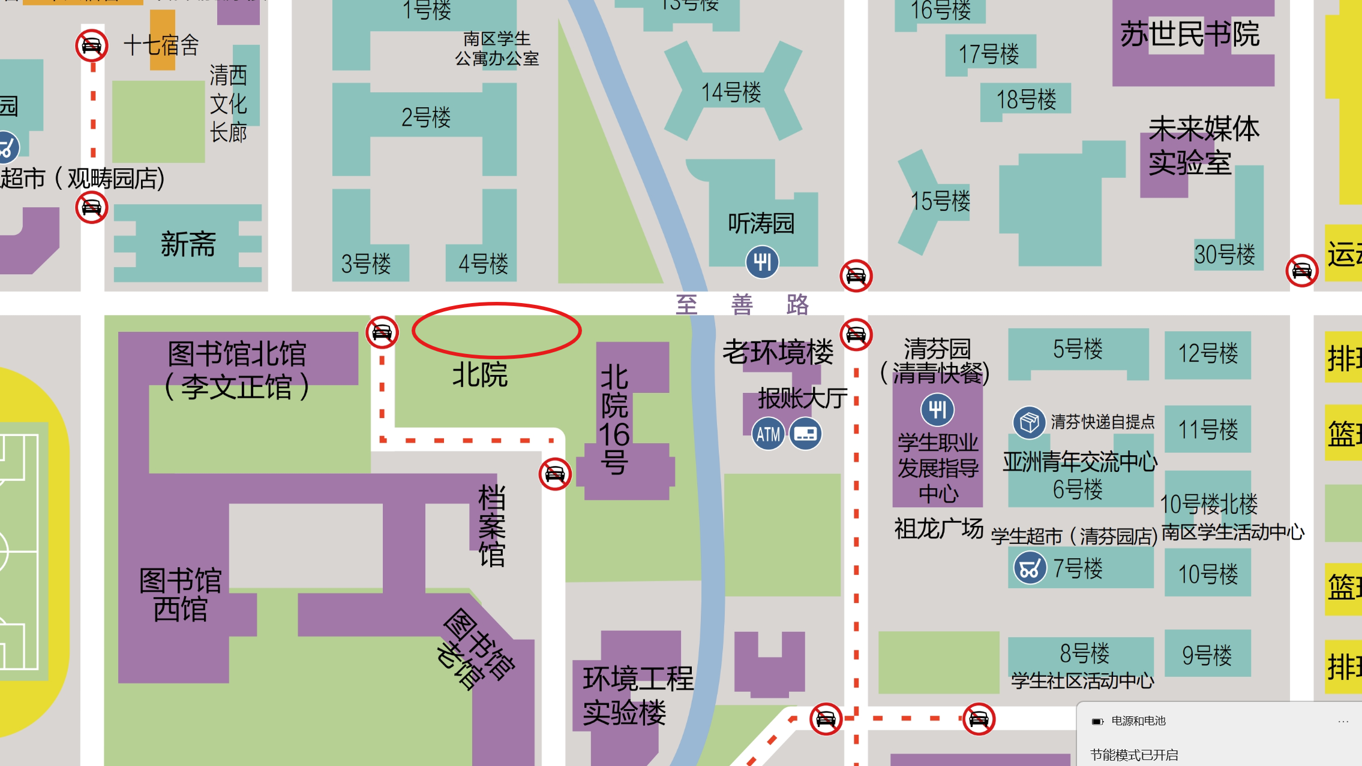
图3 校园练习地点地图标记（情人坡附近廊架区）。
开始练习前，我先让自己在走廊里坐下来，没有立刻去想“应该写出什么感受”，而是先把注意力放在身体和周围环境上。当时我能感觉到自己脑子里还是有一些课程、作业和日常安排留下的惯性，思绪并不完全安静。但当我慢慢抬头看向头顶的植物时，视线很自然地被那些缠绕的藤蔓吸引住了。它们没有笔直地向上生长，而是在支架之间不断转向、借力、延展，最后共同织成一片可以遮阴的绿色空间。
在投射的过程中，我把自己代入这些藤蔓去感受。它们给我的第一印象不是“强”，而是“柔韧”。它们不像粗壮的大树那样一下子就建立起稳定的主体感，而是通过不断寻找依托、不断调整方向，一点一点扩展自己的位置。我从中看到了自己很像的一面：我并不是那种总能在第一时间非常果断、非常外放地冲在前面的人，更多时候，我是通过观察环境、适应关系、寻找节奏，慢慢找到自己的位置。过去我有时会把这种特点理解成不够强势，但这次练习让我意识到，柔和、迂回和耐心本身也是一种能力。
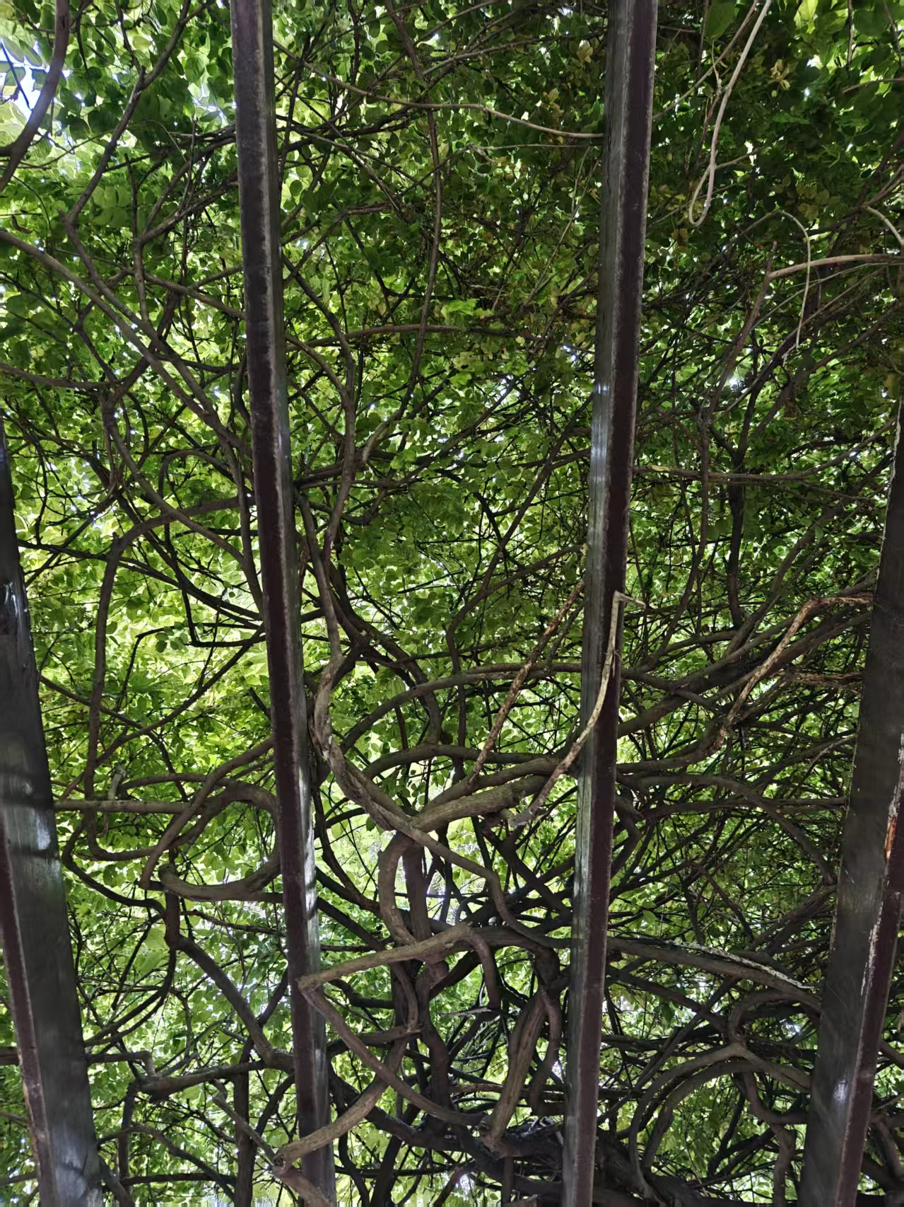
图4 情人坡附近廊架仰拍，藤本植物形成的绿色顶棚。
继续观察以后，我还注意到这些植物虽然枝条很多、方向复杂，但整体并不混乱。它们彼此缠绕，却不是彼此消耗，反而共同构成了一个能让人停下来休息的空间。这一点对我的触动很大。它让我想到，人与外界、人与他人之间的关系，也未必要理解成竞争和挤压。有些联结不是削弱自我，而是帮助自我生长。对我来说，这对应的是一种新的自我认知：我并不一定非要在完全独立、完全不依赖任何支持的情况下才能证明自己，相反，能识别支持、接住支持、再继续向前延展，也是成熟的一部分。
这次练习对我认识自我的帮助，主要体现在两个方面。第一，它让我更能接纳自己原本比较细腻、偏向观察和适应的一面，而不是总拿“直接、强势、迅速”作为唯一标准。第二，它提醒我，自我成长不一定是笔直上升的，很多时候更像藤蔓的生长，会绕路、会借力、会调整方向，但只要保持生命力和延展性，依然能够形成属于自己的结构。
基于这次练习，我也有一个进一步的思考：课程里说“基于自然认识自我”，并不是简单地把自然当作某种象征去套用，而是借由自然中的形态、节奏和关系，帮助自己看见原本说不清的心理特点。自然之所以有启发性，正是因为它没有强迫性的答案，却能通过具体可感的存在，把人的注意力带回更真实的内在经验。对我来说，这次在校园里的练习让我理解到，认识自我不一定总发生在激烈的反思里，也可能发生在一段安静的抬头凝视之中。

